**VİDEO RAPORU SERİSİ(1.VİDEO)**

### **Konu Başlığı:**

C# Dersleri Visual Studio 2019 Kurulumu | İndirme | Yükleme

### **Konu Özeti:**

Bu videoda, Visual Studio 2019 Community sürümünün indirilmesi ve kurulumu adım adım anlatılmaktadır. Visual Studio, masaüstü yazılım, mobil uygulama ve web tasarımı gibi birçok projeye imza atabileceğiniz tümleşik bir geliştirme ortamıdır. Unity oyun motoru ile oyun geliştirmek isteyenler için de Visual Studio, C# programlama dili desteği sunmaktadır.

Videoda, Visual Studio'nun üç sürümünden (Community, Professional, Enterprise) ücretsiz olan Community sürümünün kurulumu detaylı bir şekilde gösterilmektedir. Kurulum sırasında dikkat edilmesi gereken noktalar ve öneriler de paylaşılmaktadır.

### **Örnekler:**

Kurulum adımları ve dikkat edilmesi gereken noktalar:

1. **Visual Studio 2019 Community Sürümünün İndirilmesi:**
   1. Resmi Microsoft Visual Studio indirme sayfasına gidilir.
   2. Community sürümü seçilerek indirme işlemi başlatılır.
2. **Kurulumun Başlatılması:**
   1. İndirilen kurulum dosyası çalıştırılır.
   2. Kurulum sihirbazı başlatılır ve gerekli bileşenler seçilir.
3. **Gerekli Bileşenlerin Seçilmesi:**
   1. ".NET masaüstü geliştirme" seçeneği işaretlenir.
   2. İsteğe bağlı olarak diğer bileşenler de seçilebilir.
4. **Kurulumun Tamamlanması:**
   1. "Yükle" butonuna tıklanarak kurulum başlatılır.
   2. Kurulum tamamlandıktan sonra Visual Studio başlatılır.

### **Ekran Görüntüleri:**

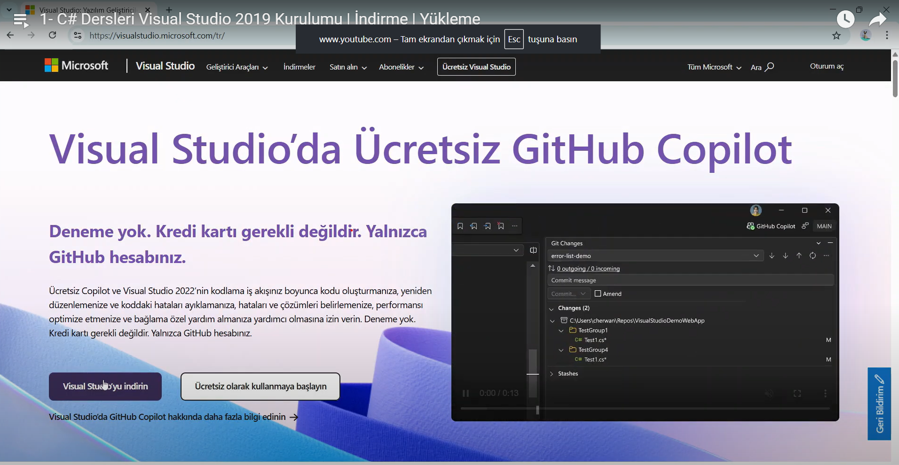

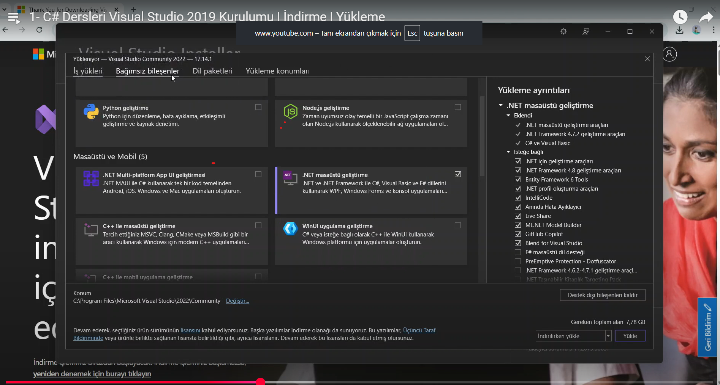

### **Video Linki:**

https://www.youtube.com/watch?v=pxdoygQORA4&list=PL91LdwfUx-vMfr09ITZLnPCLM1eHzyH24

### **Ek Notlar:**

* Visual Studio 2019 Community sürümü, bireysel geliştiriciler ve küçük ekipler için ücretsizdir.
* Kurulum sırasında internet bağlantısının stabil olması önerilir.
* Kurulum tamamlandıktan sonra, Visual Studio'nun güncellemeleri kontrol edilmelidir.